Выполнение домашнего задания № 1 вторая часть
по курсу «Электротехника и электроника»
тема «Расчёт линейных цепей синусоидального тока»
Методические указания
Цель работы: освоение анализа электрических цепей однофазного синусоидального тока с использованием символического метода.
- Задание
- Изучить теоретическое введение и методические указания по выполнению домашнего задания.
- Начертить схему с элементами согласно варианту.
- Определить количество узлов, ветвей и независимых контуров.
- Определить количество уравнений по первому и второму законов Кирхгофа.
- Составить уравнения по первому и второму законов Кирхгофа.
- Рассчитать эквивалентное сопротивление схемы и определить характер цепи.
- Определить токи в ветвях методом эквивалентных преобразований.
Записать токи в алгебраической, показательной и во временной форме.
- Составить и рассчитать баланс мощностей. Определить коэффициент мощности цепи.
- Рассчитать напряжения на элементах и построить векторную диаграмму токов и напряжений всей цепи.
- Определить показания приборов.
- Начертить схему замещения исходя из характера цепи. Ввести в схему замещения дополнительный элемент, обеспечивающий в цепи резонанс напряжений. Рассчитать напряжения и ток, построить векторную диаграмму.
- Ввести в схему замещения дополнительный элемент, обеспечивающий в цепи резонанс токов. Рассчитать напряжение и токи, построить векторную диаграмму.
- Собрать исходную схему в среде MULTISIM. Поставить приборы и измерить токи, напряжение и мощность.
- Указания по оформлению расчетно-графической работы

- Выписать параметры сопротивлений ветвей схемы в соответствии с номером варианта (таблица приложение1). Номер варианта соответствует номеру в учебном журнале.
- Домашнее задание выполняется на листах формата А4 с одной стороны листа, желательно использовать компьютерные программы.
- Выполнить чертеж схемы и её элементов в соответствии с ГОСТом. Схема представлена в приложении 2.
- Образец оформления титульного листа представлен в приложении 2.
- Каждый пункт задания должен иметь заголовок. Формулы, расчёты, диаграммы должны сопровождаться необходимыми пояснениями и выводами. Полученные значения сопротивлений, токов, напряжений и мощностей должны заканчиваться единицами измерения в соответствии с системой СИ.
- Графики (векторные диаграммы) должны выполняться на миллиметровой бумаге с обязательной градуировкой по осям и указанием масштабов по току и напряжению.
- При работе с программой MULTISIM необходимо в рабочем поле собрать схему, подключить в ветви амперметры. Перевести картинку с результатами в Word. Амперметры убрать из ветвей. Подключить вольтметр и ваттметр и измерить напряжение и мощность. Перевести картинку с результатами в Word. Результаты включить в отчет.
- Если студент сделал ошибки при выполнении домашнего задания, то исправление проводится на отдельных листах с заголовком «Работа над ошибками».
- Срок выполнения домашнего задания 10 неделя семестра.

- Теоретическое введение

3.1 Временная форма представления электрических величин, при синусоидальных воздействиях
Аналитическое выражение мгновенных значений тока, ЭДС и напряжения определяется тригонометрической функцией:
i(t) = I_{m} sin(ωt + ψ_{i})
u(t) = U_{m} sin(ωt + ψ_{u})
e(t) = E_{m} sin(ωt + ψ_{e}),
где I_{m}, U_{m}, E_{m}- амплитудные значения тока, напряжения и ЭДС.
(ωt + ψ) - аргумент синуса, который определяют фазовый угол синусоидальной функции в данный момент времени t.
ψ - начальная фаза синусоиды, при t = 0.
i(t), u(t) временные формы тока и напряжения.
По ГОСТу ƒ = 50 Гц, следовательно, ω = 2πƒ = 314 рад/сек.
Временную функцию можно представить в виде временной диаграммы, которая полностью описывает гармоническую функцию, т.е. дает представление о начальной фазе, амплитуде и периоде (частоте).

3.2 Основные параметры электрических величин
При рассмотрении нескольких функций электрических величин одной частоты интересуются фазовыми соотношениями, называемой углом сдвига фаз.
Угол сдвига фаз φ двух функций определяют как разность их начальных фаз. Если начальные фазы одинаковые, то φ = 0 , тогда функции совпадают по фазе, если φ = ± π, то функции противоположны по фазе.
Особый интерес представляет угол сдвига фаз между напряжением и током: φ = ψ_{u} - ψ_{i}
На практике используют не мгновенные значения электрических величин, а действующие значения. Действующим значением называют среднеквадратичное значение переменной электрической величины за период.
Для синусоидальных величин действующие значения меньше амплитудных в √2 раз, т.е.
$I=\frac{I_{m}}{\sqrt{2}}=0,\text{707}I_{m}$ $U=\frac{Um}{\sqrt{2}}=0,\text{707}Um$
Электроизмерительные приборы градуируются в действующих значениях.
3.3 Применение комплексных чисел
Расчет электрических цепей с использованием тригонометрических функций весьма сложен и громоздок, поэтому при расчете электрических цепей синусоидального тока используют математический аппарат комплексных чисел. Комплексные действующие значения записываются в виде:
$\overset{˙}{I}=Ie^{jψi}$ $\overset{˙}{E}=Ee^{jψe}$ $\overset{˙}{U}=Ue^{jψu}$
Синусоидальные электрические величины, представленные в комплексной форме, можно изображать графически. На комплексной плоскости в системе координат с осями +1 и +j, которыми обозначены положительные действительная и мнимая полуоси, строятся комплексные векторы. Длина каждого вектора пропорциональна модулю действующих значений. Угловое положение вектора определяется аргументом комплексного числа. При этом отсчет положительного угла ведется против часовой стрелки от положительной действительной полуоси.
Пример: построение вектора напряжения на комплексной плоскости рисунок 1.
Напряжение в алгебраической форме записывается: 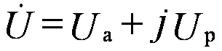
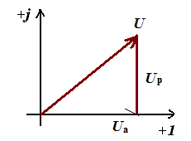
Длина вектора напряжения:
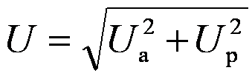
Комплексное сопротивление выражается через комплексные действующие значения напряжения и тока в соответствии с законом Ома:
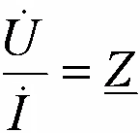

3.4 Законы Ома и Кирхгофа в комплексной форме

Закон Ома в комплексной форме:
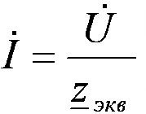
Комплексное сопротивление выражается через комплексные действующие значения напряжения и тока в соответствии с законом Ома:
- Анализ цепей синусоидального тока происходит при условии, что все элементы цепи R, L, C идеальны (таблица 1).
- Электрическое состояние цепей синусоидального тока описывается теми же законами и рассчитываются теми же методами, что и в цепях постоянного тока.
Первый закон Кирхгофа в комплексном виде:
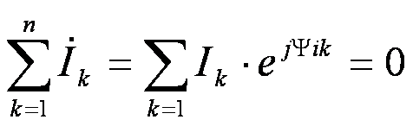
Второй закон Кирхгофа в комплексном виде:
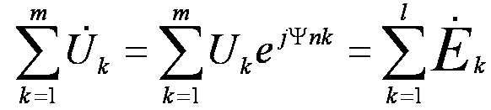
Сводная таблица идеальных элементов и их свойств.
Таблица 1
Элемент | Сопротивление | Угол сдвига фаз | Закон Ома | Мощность | Векторная диаграмма
R | Z = R | 0 | $${\overset{˙}{U}}_{R}={\overset{˙}{I}}_{}R_{}$$ | S = P | 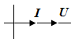
C | Z = - jX_{C}  $$X_{с}=\frac{1}{ωC}$$ | -90º | $${\overset{˙}{U}}_{С}={\overset{˙}{I}}_{}{(−\text{jX}}_{C})$$ | S = - jQ | 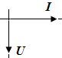
L | Z = jX_{L}  $$X_{L}=ωL$$ | 90º | $${\overset{˙}{U}}_{L}={\overset{˙}{I}}_{}{(\text{jX}}_{L})$$ | S = jQ | 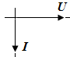

3.5 Баланс мощностей в цепях синусоидального тока
$$\sum{{\underline{S}}_{\text{ист}}}=\sum{{\underline{S}}_{\text{пр}}}$$
Для приемников вычисляем раздельно активную мощность
и реактивную мощность
$Q_{\text{ПРИЕМ}}=\sum{I^{2}X_{L}−\sum{I^{2}X_{C}}}$.
При выполнении реальных расчетов мощности источников и приемников могут несколько отличаться. Эти погрешности обусловлены погрешностями метода, округления результатов расчётов.
Точность выполненного расчета схемы оценивают с помощью относительной погрешности при вычислении баланса активных мощностей
δ_{Р}% =
и реактивных мощностей
δ_{Q}% =
При выполнении расчетов погрешности не должны превышать 2%.
3.6 Определение коэффициента мощности
Электрооборудование энергетически выгодно эксплуатировать, если он совершает максимальную работу. Работа в электрической цепи определяется активной мощностью Р.
Коэффициент мощности показывает, насколько эффективно используется генератор или электрооборудование.
λ = P/S = cosφ ≤ 1
Мощность максимальна в случае, когда Р = S, т.е. в случае резистивной цепи.
3.7 Резонансы в цепях синусоидального тока
3.7.1 Резонанс напряжений
Режим работы RLC цепи рисунок 2 или LC-цепи, при условии равенства реактивных сопротивлений X_{C} = X_{L}, когда общее напряжение цепи совпадает по фазе с её током $\text{cos}ϕ=1$, называется резонансом напряжения.
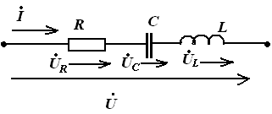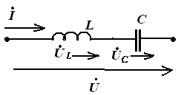
X_{C} = X_{L} – условие резонанса
Признаки резонанса напряжения:
- Напряжение на входе совпадает по фазе с током, т.е. сдвиг фаз между I и U φ = 0, cos φ = 1
- Ток в цепи будет наибольшим и как следствие P_{max} = I²_{max}R мощность тоже максимальна, а реактивная мощность равна нулю.
- Резонансная частота $ω_{\text{рез}}=\frac{1}{\sqrt{\text{LC}}}$
- ${\overset{˙}{U}}_{C}={\overset{˙}{U}}_{L}⇒{\overset{˙}{U}}_{C}−{\overset{˙}{U}}_{L}=0⇒\overset{˙}{U}={\overset{˙}{U}}_{L}\text{.}+{\overset{˙}{U}}_{C}+{\overset{˙}{U}}_{R}={\overset{˙}{U}}_{R}$
Резонанс можно достигнуть, изменяя L, C или ω.
Векторные диаграммы при резонансе напряжений
LC цепь RLC цепь
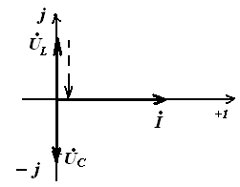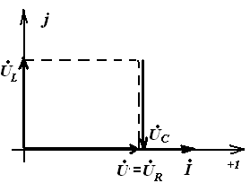

3.7.2. Резонанс токов
Режим, при котором в цепи, содержащей параллельные ветви с индуктивными и емкостными элементами, ток неразветвленного участка цепи совпадает по фазе с напряжением (φ=0), называют резонансом токов.
Условие резонанса токов: разность реактивных проводимостей параллельных ветвей равна 0 $B_{1}−B_{2}=0$
$B_{1}=\frac{X_{L}}{X_{L}^{2}+R_{1}^{2}}{}_{}B_{2}=\frac{X_{C}}{X_{C}^{2}+R_{2}^{2}}{}_{}$
В₁ – реактивная проводимость первой ветви,
В₂ – реактивная проводимость второй ветви
Признаки резонанса токов:
- Реактивные составляющие токов ветвей равны I_{PC} = I_{PL} и находятся в противофазе в случае, когда напряжение на входе чисто активное;
- Токи ветвей превышают общий ток цепи, который имеет минимальное значение;
- $\overset{˙}{I}$и $\overset{˙}{U}$совпадают по фазе

RLC – цепь Векторная диаграмма
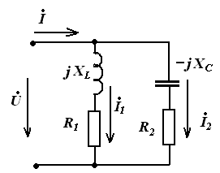 | $$\begin{aligned}{\overset{˙}{I}}_{1}=I_{1a}+{\text{jI}}_{p} \\ {\overset{˙}{I}}_{2}=I_{2a}+{\text{jI}}_{p}\end{aligned}$$ | 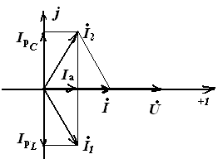
LC – цепь Векторная диаграмма
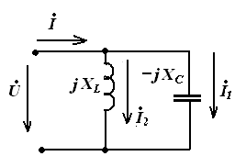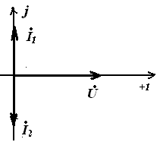

- Методические указания
  - Начертить схему с элементами согласно варианту.
Схема рисунок 1 преобразуем согласно варианту ( Z₁ – RC, Z₂ – R, Z₃ – RL).
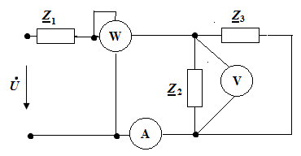
Рисунок 1 Исходная схема
4.2 Рассмотрим схему рисунок 2, и запишем уравнения по законам Кирхгофа.
Схема содержит два узла, два независимых контура и три ветви.

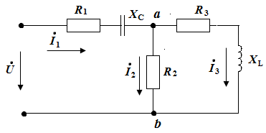
Рисунок 2 Схема с элементами
Запишем первый закон Кирхгофа для узла а:
$${\overset{˙}{I}}_{1}={\overset{˙}{I}}_{2}+{\overset{˙}{I}}_{3}$$
Запишем второй закон Кирхгофа для первого контура:
$${\overset{˙}{I}}_{1}⋅{(R}_{1}−jX_{C})+{\overset{˙}{I}}_{2}R_{2}=\overset{˙}{U}$$
Запишем второй закон Кирхгофа для второго контура:
$${\overset{˙}{I}}_{3}⋅{(R}_{3}+jX_{L})−{\overset{˙}{I}}_{2}R_{2}=0$$
4.3 Определим эквивалентное сопротивление цепи.
Свернём схему рис 2.
${\underline{Z}}_{\text{ab}}=\frac{{\underline{Z}}_{2}⋅{\underline{Z}}_{3}}{{\underline{Z}}_{2}+{\underline{Z}}_{3}}$ ${\underline{Z}}_{\text{экв}}={\underline{Z}}_{1}+{\underline{Z}}_{\text{ab}}$
По эквивалентному сопротивлению определяется характер цепи и чертится схема замещения.
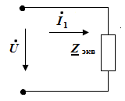
Рисунок 3 свернутая схема
4.4 Определяем токи в ветвях схемы рисунок 2, методом эквивалентных преобразований: зная эквивалентное сопротивление, определяем ток первой ветви ${\overset{˙}{I}}_{1}$.
Рассчитываем ток в комплексной форме по закону Ома в соответствии со схемой рисунок 3: ${\overset{˙}{I}}_{1}=\frac{\overset{˙}{U}}{{\underline{Z}}_{\text{экв}}}$
Чтобы определить токи в остальных ветвях, нужно найти напряжение между узлами «ab» рисунок 2: ${\overset{˙}{U}}_{\text{ab}}={\overset{˙}{I}}_{1}⋅R_{\text{ab}}$
Определяем токи:
$${\overset{˙}{I}}_{2}=\frac{{\overset{˙}{U}}_{\text{ab}}}{{\underline{Z}}_{2}} {\overset{˙}{I}}_{3}=\frac{{\overset{˙}{U}}_{\text{ab}}}{{\underline{Z}}_{3}}$$
4.5 Запишем уравнения баланса мощностей:
$$P_{\text{пр}}=I_{1}^{2}⋅R_{1}+I_{2}^{2}⋅R_{2}+I_{3}^{2}⋅R_{3}$$
$$Q_{\text{пр}}=I_{1}^{2}⋅{(−X}_{C})+I_{3}^{2}⋅X_{L}$$
где I₁, I₂, I₃ – действующие значения токов.
Определение коэффициента мощности
Расчёт коэффициента мощности проводят, определив активную и полную мощности: P/S = cosφ . Используем рассчитанные мощности, которые найдены при расчёте баланса.
$S=\sqrt{P^{2}+Q^{2}}$ модуль полной мощности .
4.6 Рассчитаем напряжения на элементах, используя схему рисунок 2:

${\overset{˙}{U}}_{R1}={\overset{˙}{I}}_{1}⋅R_{1}$ ${\overset{˙}{U}}_{XC}={\overset{˙}{I}}_{1}{(−\text{jX}}_{C})$ ${\overset{˙}{U}}_{R2}={\overset{˙}{I}}_{2}⋅R_{2}$ ${\overset{˙}{U}}_{R3}={\overset{˙}{I}}_{3}⋅R_{3}$
$${\overset{˙}{U}}_{XL}={\overset{˙}{I}}_{3}{(\text{jX}}_{L})$$
4.7 Построение векторной диаграммы

Построение векторной диаграммы ведется после полного расчета всей цепи, определения всех токов и напряжений. Построение начинаем с задания осей комплексной плоскости [+1; +j]. Выбираются удобные для построения масштабы для токов и напряжений. Сначала строим на комплексной плоскости вектора токов (рисунок 4), в соответствии с первым законом Кирхгофа для схемы 2. Сложения векторов осуществляется по правилу параллелограмма.
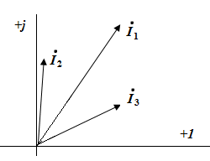
Рисунок 4 векторная диаграмма токов
Затем строим на комплексной плоскости вектора рассчитанных напряжений проверка по таблице 1 рисунок 5.
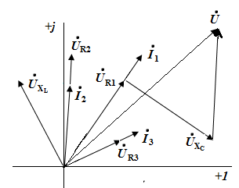
Рисунок 5 Векторная диаграмма напряжений и токов
  - Определение показаний приборов
Амперметр измеряет ток, проходящий через его обмотку. Он показывает действующее значение тока в ветви, в которую он включен. В схеме (рис.1) амперметр показывает действующее значение (модуль) тока ${\overset{˙}{I}}_{1}$. Вольтметр показывает действующее значение напряжения между двумя точками электрической цепи, к которым он подключен. В рассматриваемом примере (рис.1) вольтметр подключен к точкам а и b.
Вычисляем напряжение ${\overset{˙}{U}}_{\text{ab}}$ в комплексной форме: ${\overset{˙}{U}}_{\text{ab}}={\overset{˙}{I}}_{2}⋅R_{2}$
Ваттметр измеряет активную мощность, которая расходуется на участке цепи, заключенном между точками, к которым подключена обмотка напряжения ваттметра, в нашем примере (рис.1) между точками а и b.
Активную мощность, измеряемую ваттметром, можно вычислить по формуле
$P=U_{\text{ab}}I_{1}\text{cos}ϕ$ ,
где $ϕ$ - угол между векторами ${\overset{˙}{U}}_{\text{ab}}$ и ${\overset{˙}{I}}_{1}$.
В этом выражении $U_{\text{ab}}$ действующее значение напряжения, на которое подключена обмотка напряжения ваттметра, и $I_{1}$ действующее значение тока, проходящего через токовую обмотку ваттметра.
Или рассчитываем полную комплексную мощность $\underline{S}$
$${\underline{S}}_{}={\overset{˙}{U}}_{\text{ab}}⋅\overset{}{I_{1}}=P+\text{jQ}$$
ваттметр покажет активную мощность Р.
  - Расчёт резонансных цепей
4.9.1 Добавить в схему замещения элемент для получения резонанса напряжений. Например, схема замещения представляет RL цепь. Тогда необходимо добавить последовательно включённый конденсатор С – элемент. Получается последовательная RLC цепь.
Рассчитать ток и все напряжения цепи в комплексной форме, при выполнении условия резонанса, построить векторную диаграмму, см.теоретическое введение пункт 3.7.1
4.9.2 Добавить в схему замещения элемент для получения резонанса токов. Например, схема замещения представляет RL цепь. Тогда необходимо добавить параллельно включённый конденсатор С – элемент.
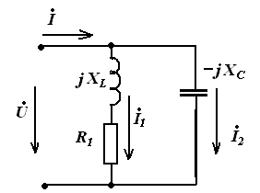
Рассчитать проводимости ветвей, токи и напряжения, при выполнении условия резонанса. Построить векторную диаграмму, см.теоретическое введение пункт 3.7.2
- Собрать схему в среде MULTISIM. Поставить приборы и измерить токи, напряжение и мощность.
Сборка схемы в среде Multisim 10.1. На рисунке 6 рабочее окно в среде Multisim. Панель приборов располагается справа.
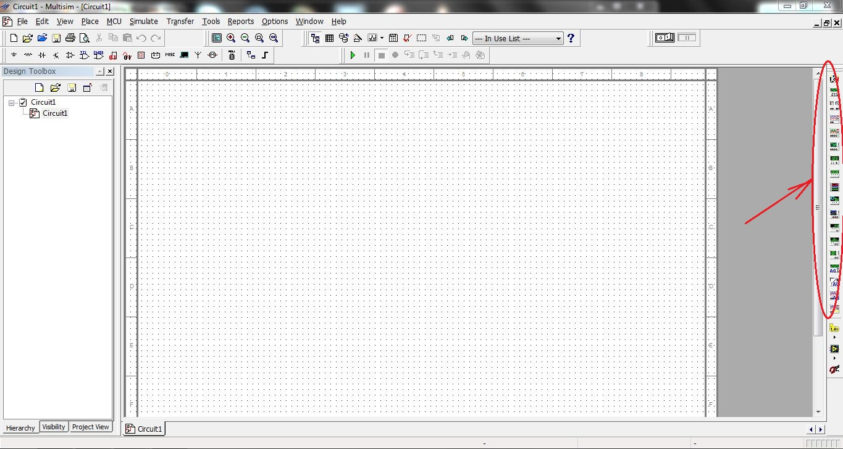
Рисунок 6 рабочее окно в среде Multisim
Разместить на рабочем поле необходимые для схемы элементы. Для этого на верхней панели инструментов слева нажмём кнопку «Place Basic» (см. Рисунок 7 ). Выбор резистор: появится окно «Select a Component», где из списка «Family» выбрать «Resistor». Под строкой «Component» появятся номинальные значения сопротивлений, выбираем нужное нажатием левой кнопки мыши или же непосредственным введением в графу «Component» необходимого значения. В Multisim используются стандартные приставки системы СИ (см. Таблицу 1)
Таблица 1
Обозначение Multisim  (международное) | Русское обозначение | Русская приставка | Порядок
m | м | мили | 10⁻³
µ (u) | мк | микро | 10⁻⁶
n | н | нано | 10⁻⁹
p | п | пико | 10⁻¹²
f | ф | фемто | 10⁻¹⁵

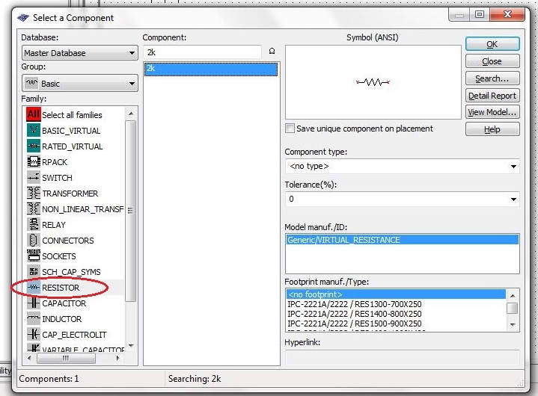
Рисунок 7
В поле «Symbol» выбираем элемент. После выбора, нажимаем кнопку «OK» и размещаем элемент на поле схемы нажатием левой кнопки мыши. Далее можно продолжать размещение необходимых элементов или нажать кнопку «Close», чтобы закрыть окно «Select a Component». Все элементы можно поворачивать для более удобного и наглядного расположения на рабочем поле. Для этого необходимо навести курсор на элемент и нажать левую кнопку мыши. Появится меню, в котором надо выбрать опцию «90 Clockwise» для поворота на 90° по часовой стрелке или «90 CounterCW» для поворота на 90° против часовой стрелки. Размещённые на поле элементы необходимо соединить проводами. Для этого наводим курсор на клемму одного из элементов, нажимаем левую кнопку мыши. Появляется провод, обозначенный пунктиром, подводим его к клемме второго элемента и снова нажимаем левую кнопку мыши. Проводу так же можно придавать промежуточные изгибы, обозначая их кликом мыши (см. Рисунок 8). Схему необходимо заземлить.
Подключаем к цепи приборы. Для того, чтобы подсоединить вольтметр, на панели инструментов выбираем «Place Indicator», в списке Family» открывшегося окна выбираем тип элемента «Voltmetr_V», приборы перевести в режим измерения переменного тока (АС).
Измерение токов
Соединив все размещённые элементы, получаем разработанную схему рисунок .

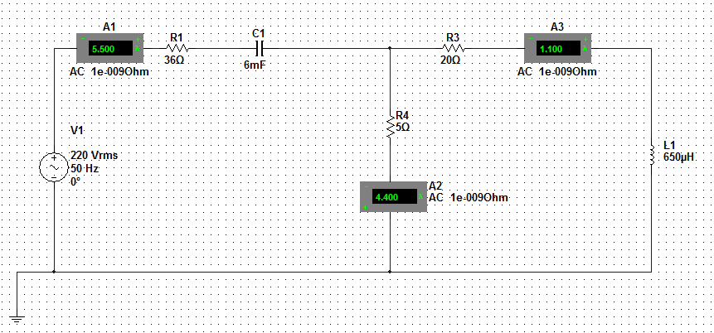

На панели инструментов выбираем «Place Source». В списке «Family» открывшегося окна выбираем тип элемента «Power Souces», в списке «Component» - элемент «DGND».

Измерение напряжения
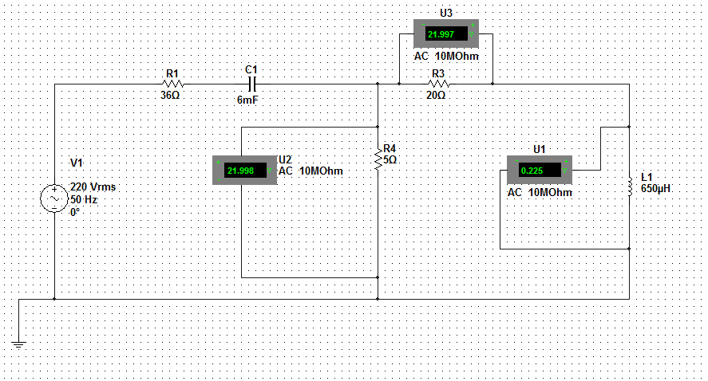

Измерение мощности
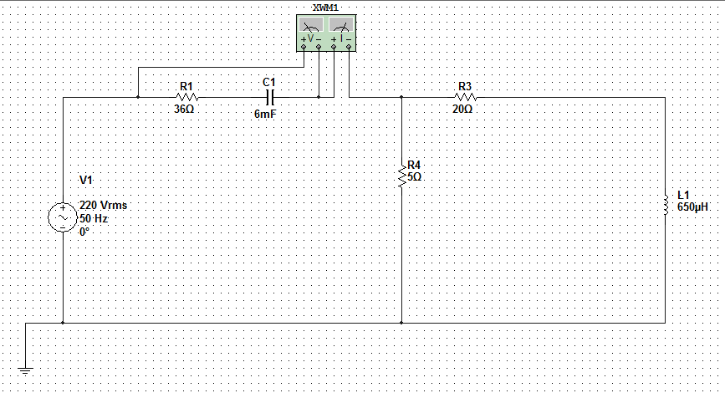

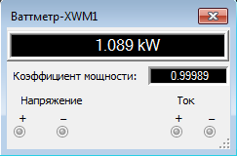

- Контрольные вопросы
- Сформулируйте законы Кирхгофа и объясните правила составления системы уравнений по законам Кирхгофа.
- Метод эквивалентных преобразований. Объясните последовательность расчета.
- Уравнение баланса мощностей для цепи синусоидального тока. Объясните правила составления уравнения баланса мощностей.
- Объясните порядок расчета и построения векторной диаграммы для Вашей схемы.
- Резонанс напряжений: определение, условие, признаки, векторная диаграмма.
- Резонанс токов: определение, условие, признаки, векторная диаграмма.
- Объясните, как рассчитать показания приборов (амперметра, вольтметра, ваттметра).
- Сформулируйте понятия мгновенного, амплитудного, среднего и действующего значений синусоидального тока.
- Напишите выражение для мгновенного значения тока в цепи, состоящей из соединенных последовательно элементов R и L, если к зажимам цепи приложено напряжение $u=U_{m}\text{sin}(ωt+ψ)$.
- От каких величин зависит значение угла сдвига фаз между напряжением и током на входе цепи с последовательным соединением R , L , C ?
- Как определить по экспериментальным данным при последовательном соединении сопротивлений R , X_{L} и X_{C} значения величин Z , R , X , Z_{К} , R_{К} , L , X_{C} , C ,cosφ , cosφ_{К}?
- В последовательной RLC цепи установлен режим резонанса напряжений. Сохранится ли резонанс, если:
а) параллельно конденсатору подключить активное сопротивление;
б) параллельно катушке индуктивности подключить активное сопротивление;
в) последовательно включить активное сопротивление?
- Как должен изменяться ток I в неразветвленной части цепи при параллельном соединении потребителя и батареи конденсаторов в случае увеличения емкости от С = 0 до С = ∞ , если потребитель представляет собой:
а) активную,
б) емкостную,
в) активно-индуктивную,
г) активно-емкостную нагрузку?
6. Литература
- Бессонов Л.А. Теоретические основы электротехники- М.: Высшая школа, 2012г.
- Беневоленский С.Б., Марченко А.Л. Основы электротехники. Учебник для ВУЗов – М.,Физматлит, 2007г.
- Касаткин А.С., Немцов М.В. Электротехника. Учебник для вузов- М.: В. ш, 2000г.
- Электротехника и электроника. Учебник для вузов, книга 1. / Под редакцией
В.Г.Герасимова. - М.: Энергоатомиздат, 1996г.
- Волынский Б.А., Зейн Е.Н., Шатерников В.Е. Электротехника, -М.:
Энергоатомиздат, 1987г.
Приложение 1
Схема группа 1

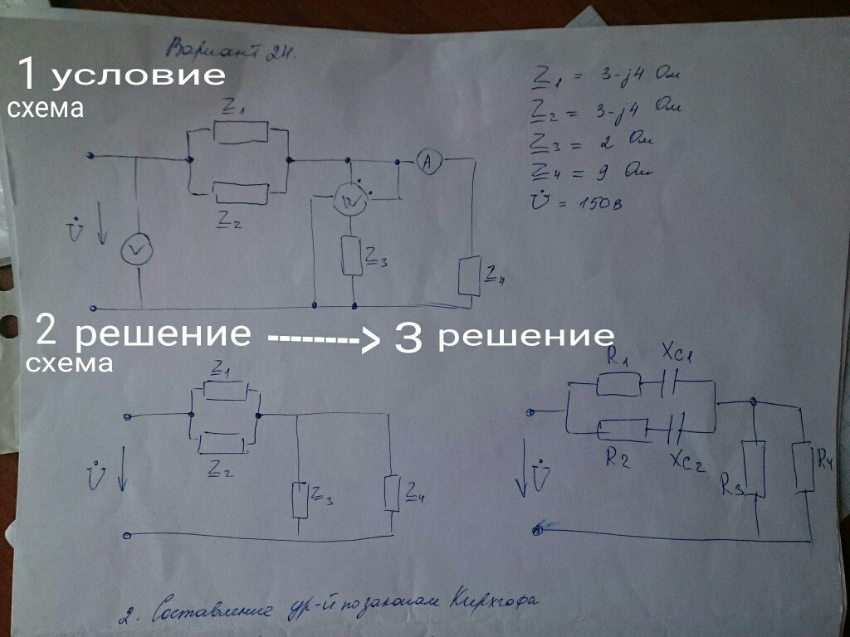

Приложение 2

Вариант | Z1 | Z2 | Z3 | Z4 | U
1 | 2+j2 | 5 | 5+j3 | 8-j2 | 40
2 | 2-j2 | -j5 | 8-j2 | 4-j4 | 50
3 | 3 | j5 | 4-j4 | 6+j3 | 80
4 | -j5 | 2+j2 | 6+j3 | 2-j5 | 60
5 | j4 | 2-j2 | 6 | 3 | 20
6 | 5-j2 | 4 | 5+j3 | j4 | 80
7 | 2-j5 | -j6 | 8-j2 | 5+j3 | 40
8 | 5+j3 | 3-j4 | 4-j4 | 8-j2 | 100
9 | 4+j6 | 4-j3 | 3 | 2-j5 | 20
10 | 6-j3 | 5+j5 | 7 | j4 | 70
11 | 3-j6 | 8-j2 | 2-j5 | -j5 | 50
12 | 5 | 2+j4 | 8-j2 | 6+j3 | 90
13 | 8+j4 | 5 | 6+j3 | 8 | 40
14 | 6 | 5+j3 | j4 | 2 | 60
15 | -j3 | j4 | 6 | -j5 | 40
16 | j8 | -j5 | 5+j3 | 2-j5 | 20
17 | 5 | 5+j3 | -j5 | 4 | 60
18 | 6+j3 | 8-j2 | 2-j5 | 5+j3 | 80
19 | 4-j4 | j4 | 8 | 8-j2 | 60
20 | 4+j4 | 5+j3 | 4-j4 | 6+j3 | 50
21 | 2 | j6 | 2 | 5 | 120
22 | -j5 | 5 | 5-j5 | 8 | 110
23 | 2+j4 | -j4 | 7 | j5 | 70
24 | 3-j4 | 3-j4 | 2 | 9 | 150
25 | j4 | 2+j6 | 7 | -j2 | 130

Приложение 3. Образец титульного листа.

Московский государственный технический университет
имени Н. Э. Баумана

Кафедра электротехники и промышленной электроники

Домашнее задание № 1 часть 2
по курсу « Электротехника и электроника »
на тему «Расчет линейных цепей синусоидального тока»

Вариант № 0

Выполнил: студент ______________
группа ______________

Проверил:

Дата сдачи работы на проверку _____

Оценка_________________________

Москва 201… г.

